ÖkoFEN Pelletakademie erweitert bewährtes Online-Angebot
Webinare anstelle von Schulungen
Um in der aktuellen Situation der Nachfrage nach Fortbildungen nachkommen zu können, veranstaltet die ÖkoFEN Pelletakademie anstelle von Praxis-Schulungen zahlreiche Webinare. Für die abgesagten Schulungen im März, April und Mai bietet ÖkoFEN ab Mai die Möglichkeit, die jeweils versäumte Schulung als Webinar zu besuchen.

Mickhausen, 09. April 2020 (prc) – Aufgrund der Corona-Pandemie sind Praxis-Schulungen an den sieben bundesweiten Veranstaltungsorten der ÖkoFEN Pelletakademie derzeit
ausgesetzt. Damit Fachhandwerker, Planer, Architekten, Energieberater und Schornsteinfeger dennoch alle relevanten Informationen erhalten, setzt der Pelletspezialist auf schon bewährte digitale Präsenz. „Mit unserem Webinarangebot haben wir bereits im vergangenen Jahr sehr viele positive Erfahrungen gemacht und begeistertes Feedback von unseren Kunden bekommen“, bestätigt Lothar Tomaschko, Geschäftsführer der ÖkoFEN Heiztechnik GmbH.

Aufgrund dieser Kenntnisse konnten nun verschiedene Schulungsinhalte kurzfristig für die Online-Webinare aufbereitet werden. Für abgesagte Veranstaltungen im März, April und Mai finden ab Mai Ersatz-Webinare statt. Gut zu wissen: DENA-Punkte und die Zertifizierung als Pelletfachbetrieb werden auch für die Ersatz-Webinare vergeben.
Nicht als Onlineschulung angeboten werden Wartungs- und Einbringungsschulungen. Für diese Praxis-Seminare werden derzeit Ausweichtermine im Sommer / Herbst an den regionalen Veranstaltungsorten geplant.

Die Webinare bringen die gewünschten Seminarinhalte per Videostream an den eigenen Schreibtisch. Unmittelbar vor Beginn loggt sich der Teilnehmer am Computer ein und verfolgt am Bildschirm den Vortrag. Wie einfach ein Webinar abläuft, zeigt ein Erklärvideo auf www.oekofen.com/de-de/webinare.

Das gesamte Webinarprogramm findet sich online unter www.oekofen.com/de-de/webinare/.

Weitere Informationen unter www.oekofen.de.

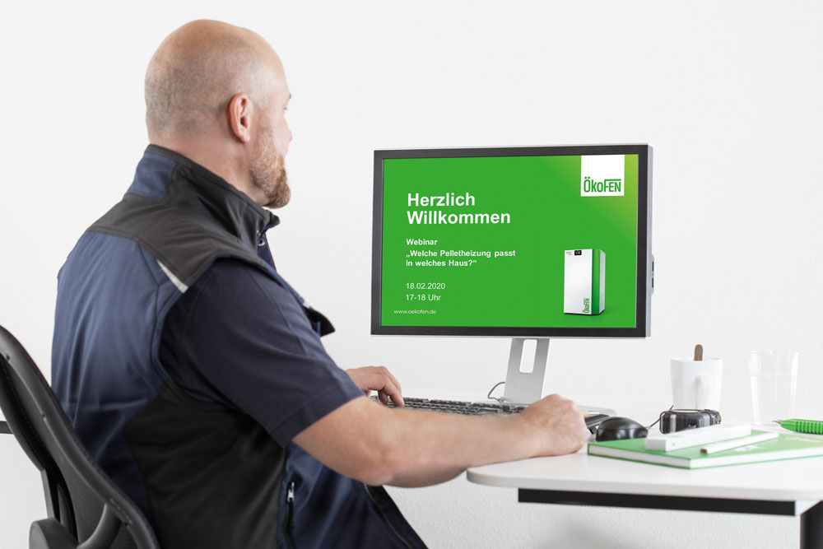
BU: Anstelle von Praxis-Schulungen veranstaltet die ÖkoFEN Pelletakademie zahlreiche Webinare. Fachhandwerker, Planer, Architekten, Energieberater und Schornsteinfeger erhalten dadurch weiterhin alle relevanten Informationen – fachgerecht aufbereitet für die verschiedenen Weiterbildungskanäle.
Bild: ÖkoFEN

Über ÖkoFEN
ÖkoFEN ist Europas Spezialist für Pelletheizungen, mit Hauptsitz in Niederkappel/Österreich. Das familiengeführte Unternehmen beschäftigt mehrere hundert Mitarbeiter. Unternehmensgründer Herbert Ortner entwickelte 1997 Europas erste typengeprüfte Pelletheizung. 1999 begann die serielle Entwicklung und Produktion von Pelletkesseln. 2004 brachte ÖkoFEN die weltweit 1. Pelletheizung mit Brennwerttechnik auf den Markt und 2015 folgte der nächste Meilenstein mit der ersten stromproduzierenden Pelletheizung.
Bis heute wurden weltweit über 90.000 Anlagen installiert und Vertriebstöchter in 21 Ländern etabliert. Um der Nachfrage gerecht zu werden, baute ÖkoFEN 2006 auf 15.000 Quadratmetern in Mickhausen in der Nähe von Augsburg (Bayern) eine nach modernsten ökologischen Erkenntnissen ausgerichtete Firmenzentrale mit Verwaltung und Auslieferungslager. Das Firmengebäude wurde in Niedrigenergiebauweise errichtet, wird selbstverständlich mit Pellets beheizt und mit 100% Ökostrom versorgt.

Abdruck honorarfrei – Beleg erbeten
Ansprechpartner für die Redaktionen
PR Company GmbH
Domenic Liebing
Anton-Sorg-Straße 1
D-86199 Augsburg
Tel: (0821) 258 93 00
Fax: (0821) 589 74 78
e-Mail: oekofen@prcompany.de

